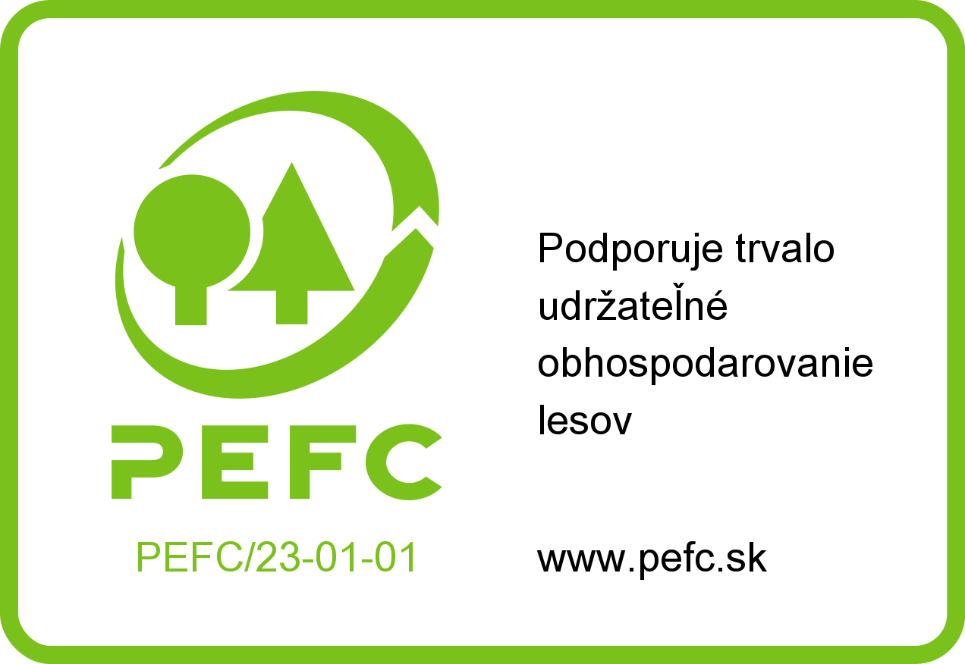 | PEFC Slovensko  T. G. Masaryka 24  960 01 Zvolen  www.pefc.sk  info@pefc.sk
––––––––––––––––––––––––––––––––––––––––––––––––––––––––––––––––––––––––––

Návratka

Organizácia: .......................................................................................................... ..........................................................................................................
..........................................................................................................

Potvrdzujeme účasť zástupcu organizácie p.: ....................................................................... na 25. valnom zhromaždení PEFC Slovensko, ktoré sa uskutoční dňa 10. decembra 2024 so začiatkom o 10.00 hod. v penzióne BOCA, Dolná 52, Banská Bystrica.

Vyplnenú návratku zašlite na info@pefc.sk, resp. poštou na adresu PEFC SK najneskôr do 5.12.2024.

